信号与系统 第九讲
双边拉氏 Hilbert与CT重建 学习讲义
第一层 课堂核心速览
1 本节课的核心问题
负时间信号怎样作拉氏变换？拉氏边界何时给出傅里叶谱？Hilbert、二维变换与投影切片怎样联系CT重建？
2 必要先修知识
指数积分、部分分式、傅里叶对、冲激筛选和卷积；电路关系、主值和坐标代换随题补足。
3 核心知识结构
双边拉氏与ROC → 傅里叶边界 → Hilbert与解析信号 → 二维FT和Radon → 切片与滤波反投影。
4 重要结论与条件
双边反演须同时给F与ROC；虚轴在通常ROC内才可直接取 $s=jω$。CT采用空间周频率 $ν$，ramp与求导后Hilbert之间的系数为 $1/(2π)$。
5 课堂听讲重点
【重点】左右信号的同一分式如何区分？虚轴冲激权重从何而来？解析信号怎样抵消负频率？切片方向与反投影系数如何核对？

目录与学习标识
【必须掌握】会解释概念、使用公式和完成典型方法；【建议理解】用于补足直觉、先修和推导；【拓展阅读】按疑问查阅。标识是学习建议，不代表教师公布的考试范围。
1 本课入口与正弦稳态回顾 3
2 双边拉普拉斯变换与收敛域 3
3 教师换路 RC 电路例题 5
4 拉氏变换与傅里叶变换的关系 7
5 积分变换与傅里叶家族 9
6 Hilbert 变换的模型与直觉 9
7 教师余弦例题与 Hilbert 性质 11
8 解析信号怎样去掉负频率 12
9 因果性怎样约束频响实部和虚部 13
10 二维傅里叶变换与旋转 14
11 Radon 变换与 CT 投影 16
12 投影切片定理与频域重建 18
13 滤波反投影与教师推导任务 21
14 核心回顾与正式作业 23
A1 广义傅里叶边界与高阶极点 24
A2 Hilbert 保能 正交与逆变换 24
A3 因果实虚部约束的代数来源 25
A4 两种 FBP 等价表示的完整推导 25
A5 人物背景与其他积分变换 26
来源标记：资料内容与资料例题对应教师课件；录音补充附核验时间；补充讲解用于理解；资料校核说明疑点与依据。各图注明原图或重绘及 PDF 页码。
资料来源｜高河伟《信号与系统 第 4 章 拉普拉斯变换 IV 及其他积分变换》，PDF《Ch4_4》45 页，封面标注 2026 年秋季。第 45 页注明基于邢宇翔、赵自然老师原讲稿并参考其他教师课件修改。文中页码均指该 PDF；教师原图与重绘、补充图在图注中区分。
录音来源｜A《10月23日 希尔伯特变换与信号分析》44分19.5秒，主要补充Hilbert至CT；B《10月23日 3》9.216秒无可确认新增教学内容。时间从各文件起点计。
第二层 引导式学习正文

1 本课入口与正弦稳态回顾
【必须掌握】 知道本课由单边走向双边，再由一维走向二维；区分完整响应与正弦稳态。
资料内容｜讲义第 1—3 页。本课沿两条线展开：补全拉氏变换对负时间信号的处理；用积分变换把移相、投影与重建问题变成频域关系。
必要回顾｜对稳定的实 LTI 系统，输入 $E_{m}sin(ω_{0}t)u(t)$ 的启动瞬态消退后，有
$$r_{ss}(t)=E_{m}|H(jω_{0})|sin[ω_{0}t+argH(jω_{0})].$$
来源是 $R_{zs}(s)=H(s)E(s)$：输入的 $±jω_{0}$ 极点留下同频项，系统的严格左半平面模态衰减。频率响应须在相应变换存在时由 $s=jω$ 得到；它只给正弦稳态，不是全部启动响应。
资料校核｜第 2 页以 $h(t)→0$ 概括稳定，是本课因果适当有理模型下的简化。一般 LTI 系统的 BIBO 判据是冲激响应绝对可积（直接传递项另计），仅趋零不充分；非因果系统还须结合 ROC，不能只看极点位置。
符号约定｜$s=σ+jω$，$ω$ 为角频率（rad/s）；$ℒ_{B}$ 为双边拉氏变换，$ℋ$ 为 Hilbert 变换，$\hat{f}=ℋf$。一维时间傅里叶采用核 $e^{−jωt}$、逆变换系数 $1/(2π)$。二维与 CT 部分采用课件的 $e^{−j2π(ux+vy)}$；$u,v,ν$ 是空间周频率，不沿用角频率的求导系数。

2 双边拉普拉斯变换与收敛域
【必须掌握】 【重点】把象函数和 ROC 看成一组信息，能判断左右信号的收敛方向。
资料内容｜讲义第 4—6、9 页。单边变换围绕 $0^{−}$ 处理初始状态，双边变换把整个时间轴纳入，适合描述负时间输入、双侧信号及与傅里叶变换的联系。

2.1 定义与两端的共同约束
【必须掌握】 按正、负时间分段积分，并取收敛条件的交集。
$$F_{B}(s)=ℒ_{B}\{f(t)\}=\int_{−∞}^{∞}{}f(t)e^{−st} dt.$$ （9-1）
通常以绝对收敛定义 ROC：$\int{}|f(t)|e^{−σt}dt$ 有限的 $σ$ 范围。对常见有理象函数，它是竖直半平面或带状区域，内部不能含极点。反变换沿 ROC 内一条竖直线积分：
$$f(t)=\frac{1}{2πj}\int_{σ−j∞}^{σ+j∞}{}F_{B}(s)e^{st} ds.$$
理解提示｜增大 $σ$ 会压低正时间尾部，却放大负时间尾部。两端条件须同时成立，没有交集便没有通常意义下的双边变换。
资料校核｜第 4、9 页以“两端乘衰减因子后趋零”帮助判断常见指数信号，不是一般收敛的充分条件。例如 $1/(1+|t|)$ 两端趋零，但在 $σ=0,ω=0$ 的积分发散。ROC 应从积分判断，不能只查端点极限。

2.2 同一分式的不同反变换
【必须掌握】 用 ROC 决定每个极点项向左还是向右延伸。
右侧阶跃给出 $\int_{0}^{∞}{}e^{−st}dt=1/s$，要求 $σ>0$。左侧负阶跃则给
$$\int_{−∞}^{0}{}[−e^{−st}]dt=\frac{1}{s}, σ<0.$$
因此仅有 $1/s$ 不能区分 $u(t)$ 与 $−u(−t)$；ROC 补足了时域支持方向。
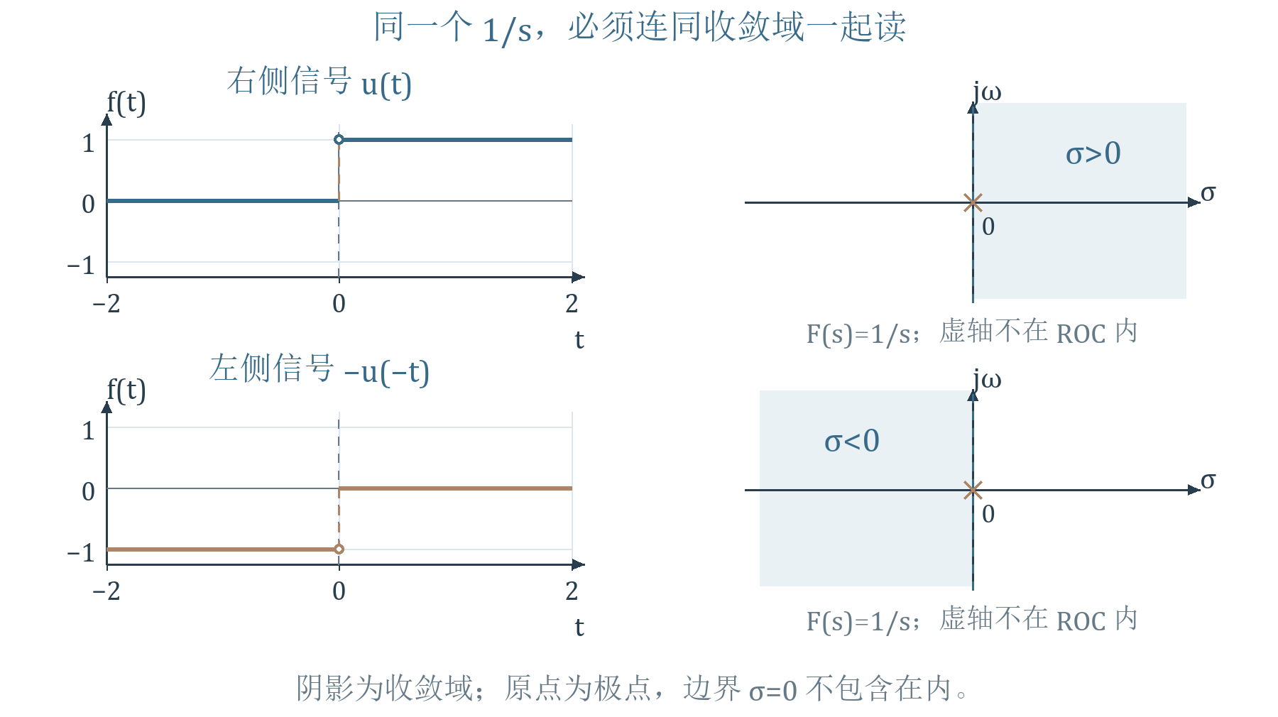
图 1 依据讲义第 4—6 页重绘 同一象函数与不同 ROC
读图：先看波形位于原点哪侧，再看极点所在边界。右侧信号的 ROC 向右，左侧信号向左；边界极点不属于 ROC。
时域信号 | 双边象函数 | ROC
$δ(t)$ | 1 | 全部有限 s
$u(t)$ | $1/s$ | $σ>0$
$−u(−t)$ | $1/s$ | $σ<0$
$e^{−at}u(t)$ | $1/(s+a)$ | $σ>−a$
$−e^{−at}u(−t)$ | $1/(s+a)$ | $σ<−a$
$\frac{t^{n−1}e^{−at}}{(n−1)!}u(t)$ | $\frac{1}{(s+a)^{n}}$ | $σ>−a$
$−\frac{t^{n−1}e^{−at}}{(n−1)!}u(−t)$ | $\frac{1}{(s+a)^{n}}$ | $σ<−a$
表中 $n=1,2,…$；a 为实数时边界为 $−a$，为复数时换为 $−Rea$。时间幂来自 $ℒ_{B}\{t^{m}f\}=(−1)^{m}d^{m}F_{B}/ds^{m}$。左侧公式的负号和 t 的幂次必须保留，不能把 t 任意换成 $|t|$。
教师例题｜第 5 页：求 $f(t)=u(t)+e^{t}u(−t)$ 的双边变换。先分段：
$$F_{B}(s)=\int_{−∞}^{0}{}e^{(1−s)t}dt+\int_{0}^{∞}{}e^{−st}dt.$$
左端要求 $1−σ>0$，右端要求 $σ>0$，共同 ROC 为 $0<σ<1$，得
$$F_{B}(s)=\frac{1}{1−s}+\frac{1}{s}, 0<Res<1.$$
核验：极点 0、1 均在带状 ROC 的边界上；第一项来自负时间，第二项来自正时间。
单边与双边的微分性质不能混用。两端边界项消失时，分部积分给 $ℒ_{B}\{f'\}=sF_{B}$；单边则为 $ℒ\{f'\}=sF−f(0^{−})$。双边式已包含整个历史，不自动另带 $0^{−}$ 初值项；单边初值定理也不能不加条件地照搬到任意双边信号。

3 教师换路 RC 电路例题
【必须掌握】 【重点】用 ROC 逐项反演，与单边初始状态法交叉核验。
资料例题｜讲义第 7—8 页。开关在 $t<0$ 的全部过去接 1 端，电容由直流源 E 充电；$t=0$ 转至 2 端，电容经 R 放电。理想 $R,C>0$，求完整的 $v_{C}(t)$。
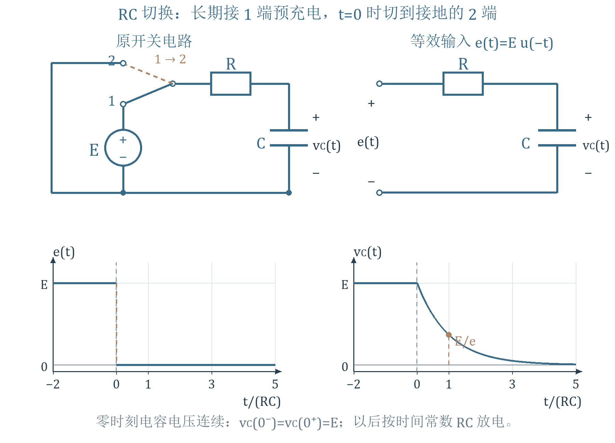
图 2 依据讲义第 7—8 页重绘 换路电路 等效输入与电容电压
读图：先认开关 1、2 端及参考节点，再看等效输入 $e(t)=Eu(−t)$。电路是因果系统，输入在负时间已有作用不代表电路非因果；电容电压从 E 连续接到指数放电。
必要先修｜串联 R、C 流过同一电流，KVL 为 $e=v_{R}+v_{C}$，且 $v_{R}=Ri, i=Cv_{C}'$。零状态传递函数由 $Z_{C}=1/(sC)$ 分压得到；这是全时间输入输出规律，不能把已经充电的 $v_{C}(0^{−})$ 强行设零。
第一步，建模。记 $a=1/(RC)>0$：
$$H(s)=\frac{V_{C}(s)}{E(s)}=\frac{1/(sC)}{R+1/(sC)}=\frac{a}{s+a}, σ>−a.$$
第二步，负时间阶跃的双边变换为 $E(s)=−E/s$、ROC 为 $σ<0$；乘积取共同区域：
$$V_{C}(s)=−\frac{Ea}{s(s+a)}=−\frac{E}{s}+\frac{E}{s+a}, −a<σ<0.$$
第三步，按这个带状 ROC 反演：$−E/s$ 取左侧支撑，$E/(s+a)$ 取右侧支撑，故
$$v_{C}(t)=Eu(−t)+Ee^{−at}u(t), a=\frac{1}{RC}.$$ （9-2）
即 $t<0$ 为 E，$t>0$ 为 $Ee^{−t/(RC)}$，边界连续取 $v_{C}(0)=E$。
核验一｜$t<0$ 时稳态电流为零、电容电压为 E；$t>0$ 时满足 $RCv_{C}'+v_{C}=0$。电容电压没有跳变，导数中没有由电压跳变产生的冲激。
核验二｜仅研究 $t≥0$ 时，单边法使用 $e=0$、$v_{C}(0^{−})=E$：
$$RC[sV_{+}(s)−E]+V_{+}(s)=0, V_{+}(s)=\frac{E}{s+a}.$$
它只给右半段放电，与双边结果一致。双边历史输入 $Eu(−t)$ 已负责预充电，不能再重复叠加一次相同的初始状态响应。

4 拉氏变换与傅里叶变换的关系
【必须掌握】 【重点】先查 ROC 与虚轴的关系，再决定直接代入还是作广义边界处理。
资料内容｜讲义第 10—14 页。把 $s=σ+jω$ 代入定义，直接得
$$F_{B}(σ+jω)=ℱ\{f(t)e^{−σt}\}(ω).$$
拉氏变换是“指数加权后的傅里叶变换”。因果信号的单边、双边变换在共同收敛处一致；非因果信号的单边变换只保留右半段，不能代替完整双边变换。

4.1 虚轴在 ROC 内与边界上的区别
【必须掌握】 知道令 s=jω 的前提，区分普通频谱与广义频谱。
虚轴位于通常绝对收敛域内时，
$$F(ω)=F_{B}(jω).$$ （9-3）
例如 $a>0$ 时，$e^{−at}u(t)$ 的 ROC 为 $σ>−a$，傅里叶谱为 $1/(a+jω)$。而 $e^{at}u(t)$ 的 ROC 为 $σ>a>0$，普通傅里叶变换不存在，不能只把分式中的 s 换成 $jω$。
资料校核｜第 11 页按收敛边界作三类讨论，针对这里的因果有理示例。双侧信号还须看完整带状 ROC；边界在虚轴上也不保证任意信号都存在带冲激的频谱。以下边界公式用于所述虚轴极点、可作广义变换的因果信号。
对 $u(t)$，从右侧加微小衰减 $ε>0$，再取 $ε→0^{+}$，得分布边界值
$$ℱ\{u(t)\}=PV\frac{1}{jω}+πδ(ω).$$ （9-4）
PV 为柯西主值：对称避开奇点后取极限。$πδ$ 记录零频成分，不能因形式代入 $1/s$ 而漏掉；此式也不是给 $ω=0$ 赋一个普通数值。来源见 A1。

4.2 虚轴简单极点的冲激权重
【必须掌握】 按每个极点的留数与位置，写齐主值项与冲激项。
资料内容｜讲义第 12 页。设因果信号满足：
$$F(s)=F_{a}(s)+\sum_{n=1}^{N}{}\frac{K_{n}}{s−jω_{n}},$$
其中 $F_{a}$ 的普通傅里叶边界存在，例如为极点严格位于左半平面的严格真有理部分。每项对应 $K_{n}e^{jω_{n}t}u(t)$，由频移得
$$F(ω)=F_{a}(jω)+\sum_{n=1}^{N}{}K_{n}[PV\frac{1}{j(ω−ω_{n})}+πδ(ω−ω_{n})].$$ （9-5）
“直接代入再加冲激”的简写中，奇异部分须按主值解释；每个冲激权重是 $πK_{n}$。本式仅处理简单虚轴极点，重极点用广义导数，见 A1。
教师例题｜第 13 页：求 $sin(ω_{0}t)u(t)$ 的傅里叶谱，$ω_{0}>0$。先写清部分分式：
$$F(s)=\frac{ω_{0}}{s^{2}+ω_{0}^{2}}=\frac{j/2}{s+jω_{0}}−\frac{j/2}{s−jω_{0}}.$$
在 $−jω_{0}$ 的留数为 $j/2$，在 $+jω_{0}$ 为 $−j/2$，逐项使用式（9-5），得
$$F(ω)=PV\frac{ω_{0}}{ω_{0}^{2}−ω^{2}}+\frac{jπ}{2}[δ(ω+ω_{0})−δ(ω−ω_{0})].$$
第一项按两个简单极点分别定义主值。核验：实信号频谱共轭对称，实部偶、虚部奇。第 13 页中间通式的移位须逐项写 $ω_{n}$，不能把所有冲激写在同一个 $ω_{0}$。
原信号 | 单边拉氏 | 傅里叶谱
$δ(t)$ | 1 | 1
$u(t)$ | $1/s$ | $PV\frac{1}{jω}+πδ(ω)$
$e^{−at}u(t)$ | $\frac{1}{s+a}$ | $\frac{1}{a+jω}$
$sin(ω_{0}t)u(t)$ | $\frac{ω_{0}}{s^{2}+ω_{0}^{2}}$ | $PV\frac{ω_{0}}{ω_{0}^{2}−ω^{2}}+\frac{π}{2j}[δ(ω−ω_{0})−δ(ω+ω_{0})]$
$cos(ω_{0}t)u(t)$ | $\frac{s}{s^{2}+ω_{0}^{2}}$ | $PV\frac{jω}{ω_{0}^{2}−ω^{2}}+\frac{π}{2}[δ(ω−ω_{0})+δ(ω+ω_{0})]$
表中依照第 14 页约定，把省写的因果因子 $u(t)$ 显式补回；$a>0,ω_{0}>0$。另有 $n=0,1,…$ 的时间幂：
$$ℒ\{t^{n}u(t)\}=\frac{n!}{s^{n+1}}, σ>0,$$
$$ℱ\{t^{n}u(t)\}=\frac{n!}{(jω)^{n+1}}+j^{n}πδ^{(n)}(ω).$$
其中 $n=0$ 的第一项为 PV，$n≥1$ 按有限部分 Fp 解释；不能把它当普通反常积分。推导见 A1。

5 积分变换与傅里叶家族
【建议理解】 用核函数观点定位各工具，不混淆周期性和频率单位。
资料内容｜讲义第 15—17 页。积分变换的一般形式是 $F(s)=\int_{a}^{b}{}f(t)K(s,t)dt$。核 K 决定怎样提取信息：傅里叶核提取振荡分量，拉氏核再加指数权重；Hilbert 取得正交分量，Radon 取得沿线投影。
形式 | 时域基本结构 | 频域基本结构
FT | 连续时间，通常非周期 | 连续，通常非周期
FS | 连续时间，周期信号 | 离散谐波系数，一般不周期
DTFT | 离散时间，一般非周期 | 连续频率，周期 $2π$
DFS / DFT | 离散周期序列 / N个数及其周期延拓 | 离散频率，索引按N周期延拓
读表｜时域周期化使频域离散化，时域采样使频域周期化。DFT 本身处理 N 个数；与 DFS 联系时采用长度 N 的周期延拓，不能认定实际有限记录本来就周期。
连续时间对应 FT 与拉氏变换；离散时间有 $X(z)=\sum_{n}{}x[n]z^{−n}$，在单位圆 $z=e^{jΩ}$ 上才与 DTFT 联系，也须检查存在域。这里只定位课件的“亲戚”，不展开 z 变换计算。

6 Hilbert 变换的模型与直觉
【必须掌握】 【重点】正频率减90度、负频率加90度，理解主值核与理想模型的条件。
资料内容｜讲义第 18—20 页。为在不改变各非零频率幅度的情况下取得正交分量，定义理想 Hilbert 变换器：
$$H_{H}(jω)=−jsgn(ω), ω≠0.$$ （9-6）
正频率乘 $−j$、相位减 $90^{°}$；负频率乘 $+j$、相位加 $90^{°}$。约定 $sgn(0)=0$，直流单独处理。
来源｜由 $sgn(t)↔2/(jω)$，应用傅里叶对偶性，得 $PV[1/(πt)]↔−jsgnω$。因此
$$h_{H}(t)=PV\frac{1}{πt}, \hat{f}(t)=ℋ\{f\}(t)=f*h_{H}.$$
主值存在时，积分式为
$$\hat{f}(t)=\frac{1}{π}PV\int_{−∞}^{∞}{}\frac{f(τ)}{t−τ} dτ.$$ （9-7）
PV 同时删去 $τ=t$ 左右等长的小区间再取极限，不是分别求两个发散积分后相减。一般有限能量信号可用 $L^{2}$ 极限定义。
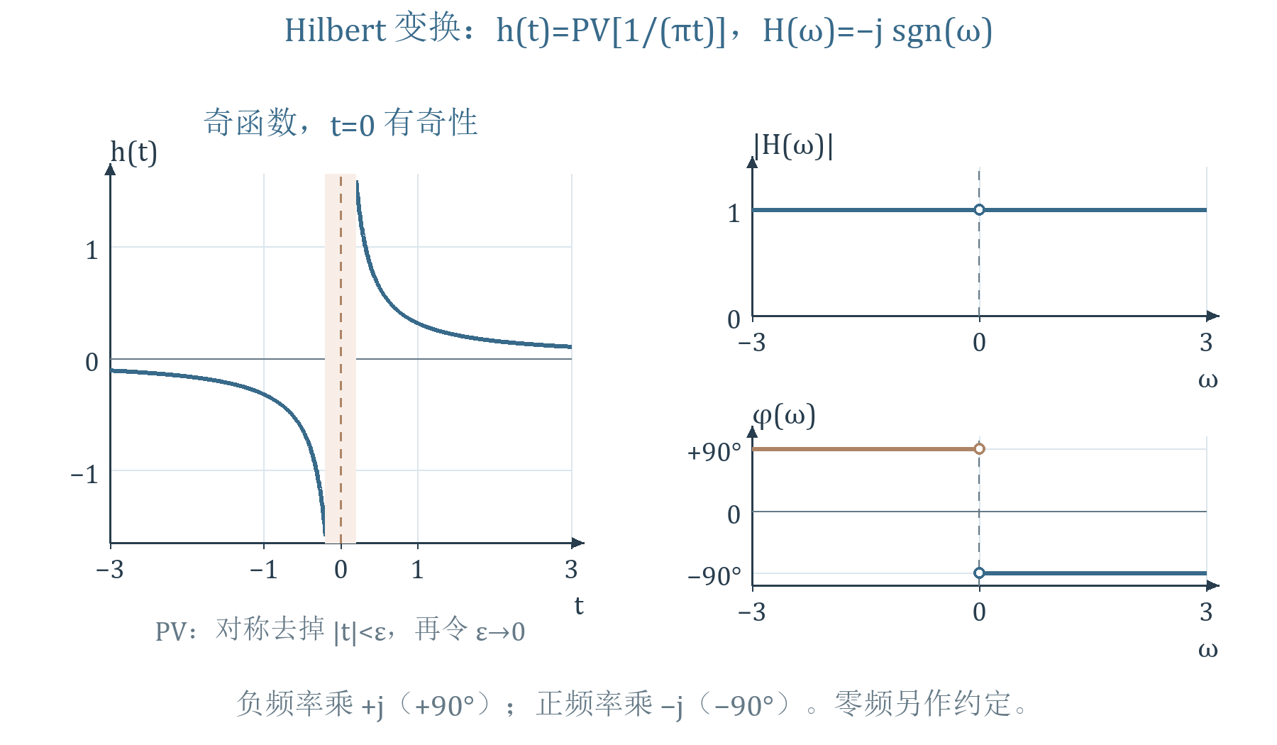
图 3 依据讲义第 18—20 页重绘 Hilbert 核与非零频率幅相
读图：正、负频率的模均为 1，相位符号相反；原点值另约定。时域核在正负时间都有值，零点有主值奇性。
易错提醒｜保幅是保持幅度谱，不是每一时刻 $|\hat{f}(t)|=|f(t)|$。理想 Hilbert 核非因果、不绝对可积，不能当成普通 BIBO 稳定、能精确实时实现的有限阶全通电路；它在 $L^{2}$ 能量范数中有界。工程实现须近似与延迟。
连续作两次，非零频率上 $(−jsgnω)^{2}=−1$，因此适当信号类中 $ℋ^{2}f=−f$，逆变换为
$$f=−ℋ\hat{f}=−\frac{1}{π}PV\int_{−∞}^{∞}{}\frac{\hat{f}(τ)}{t−τ} dτ.$$
这适用于 $L^{2}$ 信号，或另行排除直流的相应信号类；常数的 Hilbert 变换取零，不能通过再变换恢复这个常数。

7 教师余弦例题与 Hilbert 性质
【必须掌握】 会在频域处理符号和冲激权重，知道正交性、卷积性质的条件。
资料例题｜讲义第 21—23 页。求 $cos(ω_{0}t)$ 的 Hilbert 变换，$ω_{0}>0$。直接主值积分较繁，先用两个冲激谱：
$$F(ω)=πδ(ω−ω_{0})+πδ(ω+ω_{0}).$$
正频率权重乘 $−j$，负频率乘 $+j$：
$$\hat{F}(ω)=−jπδ(ω−ω_{0})+jπδ(ω+ω_{0}).$$
逆变换保留 $1/(2π)$ 系数：
$$\hat{f}(t)=\frac{−jπe^{jω_{0}t}+jπe^{−jω_{0}t}}{2π}=sin(ω_{0}t).$$
这是完整时间余弦，没有乘 $u(t)$。因果截断余弦的频谱与 Hilbert 结果不同，不能套用同一变换对。
原函数（ω₀>0） | Hilbert 结果
$cos(ω_{0}t)$ | $sin(ω_{0}t)$
$sin(ω_{0}t)$ | $−cos(ω_{0}t)$
$e^{jω_{0}t}$ | $−je^{jω_{0}t}$
$e^{−jω_{0}t}$ | $+je^{−jω_{0}t}$
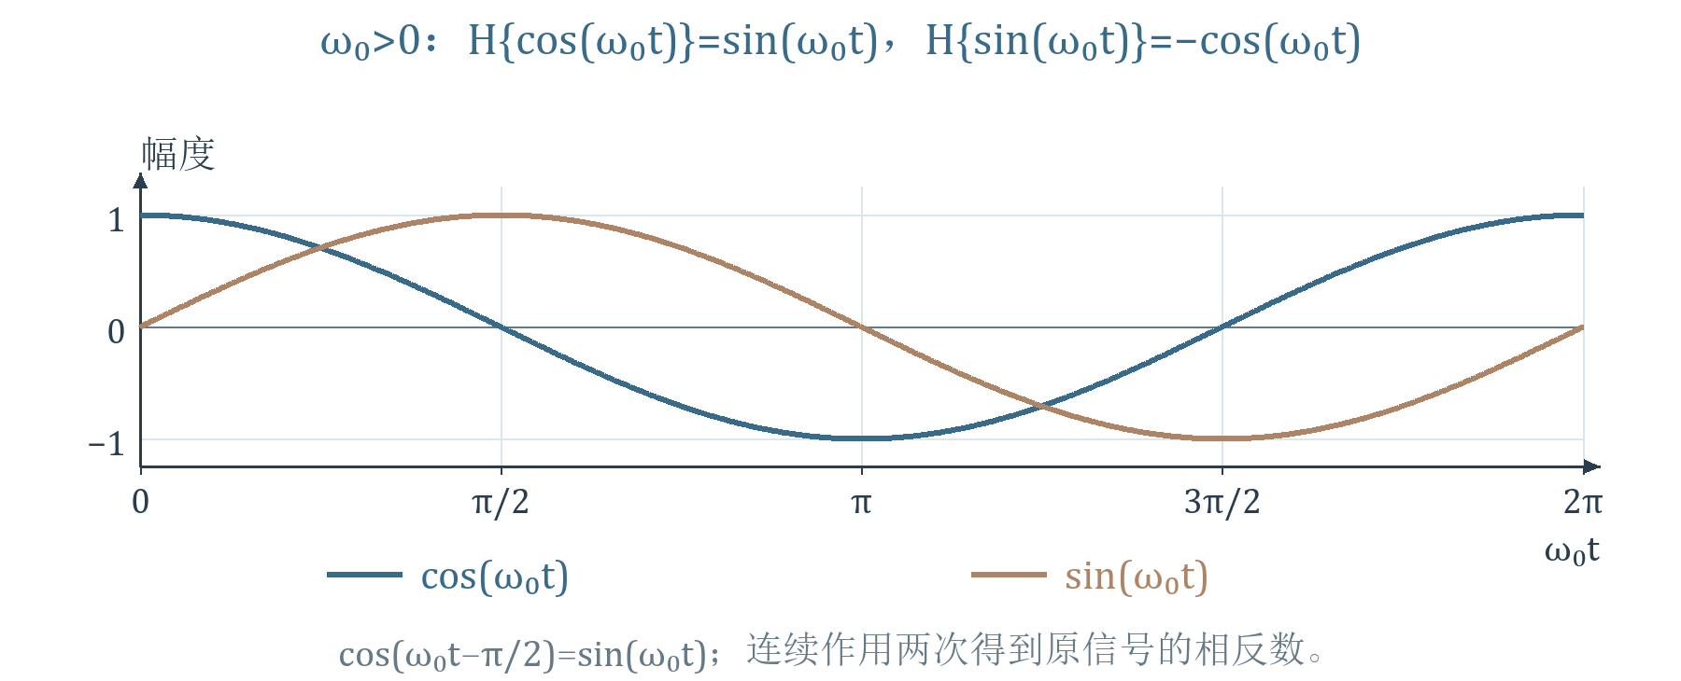
图 4 依据讲义第 21—22 页补充绘制 正余弦与正交分量
读图：同频的 $cos$ 经 Hilbert 变成 $sin$，$sin$ 经 Hilbert 变成 $−cos$。按波形的相位移动核对符号，而不是把所有信号都统一乘一个普通复数。
性质一｜非零频率 $|\hat{F}|=|F|$；对 $L^{2}$ 信号，Parseval 关系给出能量不变。
性质二｜对实值有限能量信号，$\int{}f(t)\hat{f}(t)dt=0$，称正交。周期正余弦改用一周期平均或积分表述，不能把全轴能量积分当有限数。证明见 A2。
性质三｜卷积存在、允许结合时，
录音补充｜A 02:04—03:29：先把 Hilbert 看成与同一个核的卷积，再用交换、结合律理解为什么可以对任一因子先作变换。
$$ℋ\{f_{1}*f_{2}\}={\hat{f}}_{1}*f_{2}=f_{1}*{\hat{f}}_{2}.$$ （9-8）
来源是同一个核 $h_{H}$ 可与任一因子先卷积；频域乘积 $F_{1}F_{2}$ 只乘一次 $−jsgnω$。两个因子都先 Hilbert 会多乘一次，通常得到相反号，不能写成同一性质。

8 解析信号怎样去掉负频率
【必须掌握】 【重点】逐项解释正频率加倍、负频率抵消和直流例外。
资料内容｜讲义第 25 页。对实信号 x，定义复解析信号
录音补充｜A 04:54—06:57：课堂逐项比较正负频率的符号；正频率同号相加、负频率相消，是解析信号构造的关键。
$$z(t)=x(t)+j\hat{x}(t), \hat{x}=ℋx.$$ （9-9）
代入频域乘子：
$$Z(ω)=X(ω)+j[−jsgnω]X(ω)=[1+sgnω]X(ω).$$
$ω>0$ 时为 $2X$，$ω<0$ 时为 0；若有直流冲激，按上述约定保留原直流、不加倍。原实信号为 $Rez$。
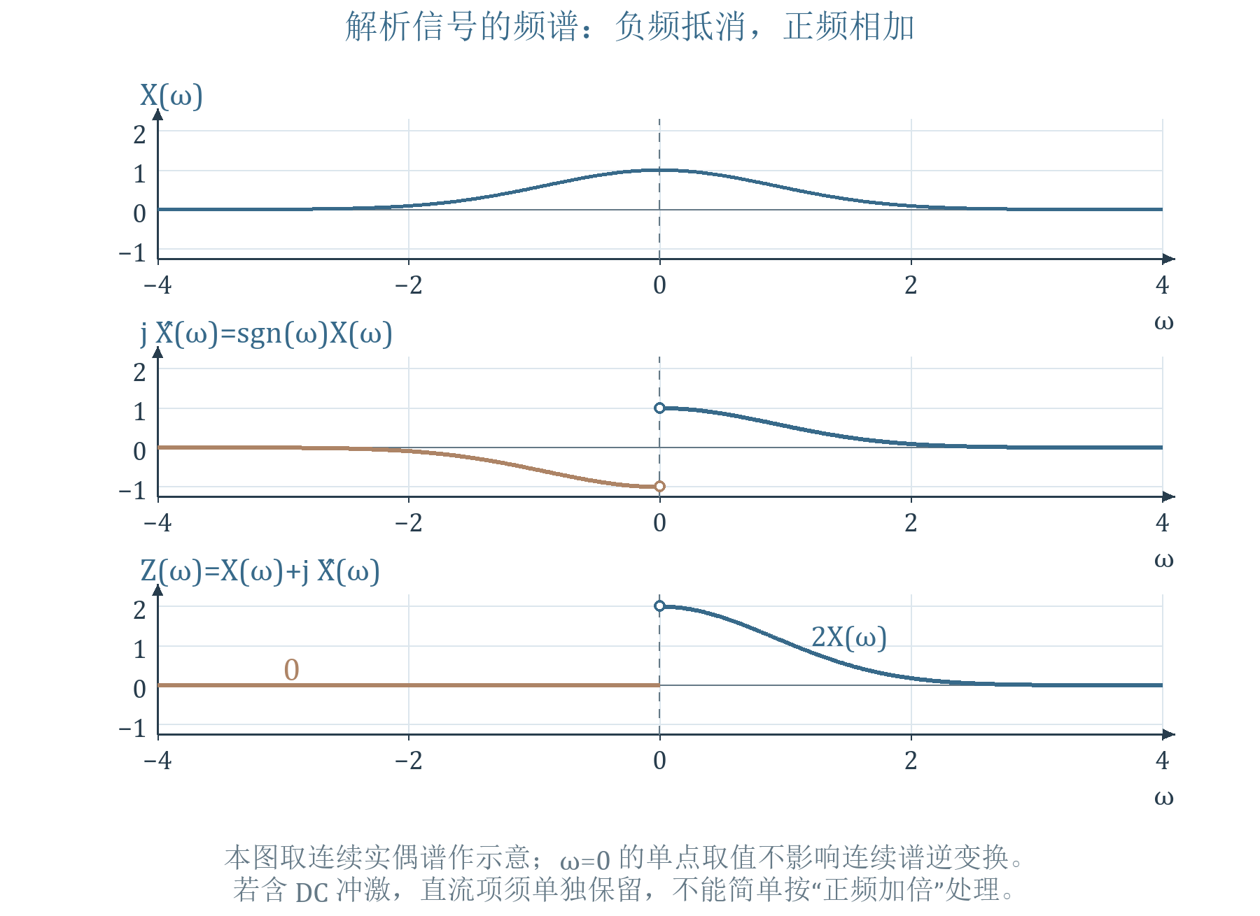
图 5 依据讲义第 25 页重绘 解析信号三格频谱
读图：逐个频率比较 X、$j\hat{X}$ 与 Z。正频率同号相加，负频率反号抵消；不要把 $\hat{X}$ 和 $j\hat{X}$ 当成同一幅谱。
补充讲解｜$x=cosω_{0}t$ 时，$z=cosω_{0}t+jsinω_{0}t=e^{jω_{0}t}$，正好只含正频率。对复信号不能直接套实信号的负频率共轭冗余解释。
资料校核｜第 25 页引出“降低抽样率”，需要额外条件。单纯从实 x 构成复 z 不会把最高频率减半，也不意味着样本数据量不变。应结合带通搬移、复基带与具体采样方案讨论，不能无条件承诺抽样率减半。

9 因果性怎样约束频响实部和虚部
【必须掌握】 知道实虚部不能任意独立给定，理解直通常数与模相唯一性的边界。
资料内容｜讲义第 24、26—27 页。因果性是实时实现的必要条件，但不保证稳定、有限带宽或精确实现。对普通因果冲激响应 $h(t)=h(t)u(t)$；时域支撑限制会转为频域 Hilbert 约束。
录音补充｜A 06:57—12:40：由 h=hu 出发，先转成频域卷积，再分别比较实部和虚部；课堂强调二者并非独立任取。
设 $H(jω)=R(ω)+jX(ω)$。H 有足够衰减、相关主值存在时：
$$R=ℋ_{ω}X, X=−ℋ_{ω}R.$$ （9-10）
下标 $ω$ 表示这次在频率变量上作 Hilbert 变换，例如
$$X(ω)=−\frac{1}{π}PV\int_{−∞}^{∞}{}\frac{R(λ)}{ω−λ} dλ.$$
来源是时域乘积转频域卷积：
$$H=\frac{1}{2π}H*[πδ+PV\frac{1}{jω}].$$
代入 $R+jX$，分别比较实、虚部并移项即得式（9-10），完整代数见 A3。
资料校核｜第 27 页的“互相唯一确定”须有衰减或已知直通项等条件。若 $H=D+H_{0}$，D 为实常数，应对 $H_{0}$ 用衰减关系；未知 D 不能由虚部确定。H=1 的虚部恒零，就不能由它区分不同实常数增益。
因果也不等于幅频唯一决定相频：同幅频系统可另乘稳定全通因子，改变相位。由模恢复相位还需最小相移、归一化及适当渐近条件；第 24 页提到联系，并未给一般模相恢复算法。

10 二维傅里叶变换与旋转
【必须掌握】 掌握二维核与归一化，区分逐维变换和变量可分离，读懂旋转图。
资料内容｜讲义第 28—31 页。图像 $f(x,y)$ 依赖两个位置，频谱 $F(u,v)$ 描述两个方向的空间起伏。先从课件的一维例子理解这种对应。
引入｜第 28 页用一维矩形及其 Sa 谱，对照二维照片及其空间谱。对幅值 E、宽度 $τ$、关于原点对称的矩形，
$$F(ω)=\int_{−τ/2}^{τ/2}{}Ee^{−jωt}dt=EτSa(ωτ/2).$$
这里 $Saz=sinz/z$，零点处连续取 1。二维图像同样能展开为不同方向的空间振荡分量；以下方形示例保留这种图像与频谱的对应，便于核对旋转。
二维定义采用课件的周频率规范：
录音补充｜A 12:40—15:29：二维变换可沿两轴依次做一维变换；把 2π 放进指数，是后续各式归一化必须一致的约定。
$$F(u,v)=\int_{−∞}^{∞}{}\int_{−∞}^{∞}{}f(x,y)e^{−j2π(ux+vy)} dx dy.$$ （9-11）
$$f(x,y)=\int_{−∞}^{∞}{}\int_{−∞}^{∞}{}F(u,v)e^{j2π(ux+vy)} du dv.$$
x、y 用米时，u、v 为 cycles/m。逆变换前没有 $1/(2π)^{2}$，因为 $2π$ 已放进指数；改用角空间频率时必须一并改核与逆变换系数。
“2D=1D+1D”是允许交换积分时，先对 x 作一维 FT、再对 y 作 FT，不是相加。只有 $f=f_{1}(x)f_{2}(y)$ 等可分离函数，频谱才分解为 $F_{1}(u)F_{2}(v)$。
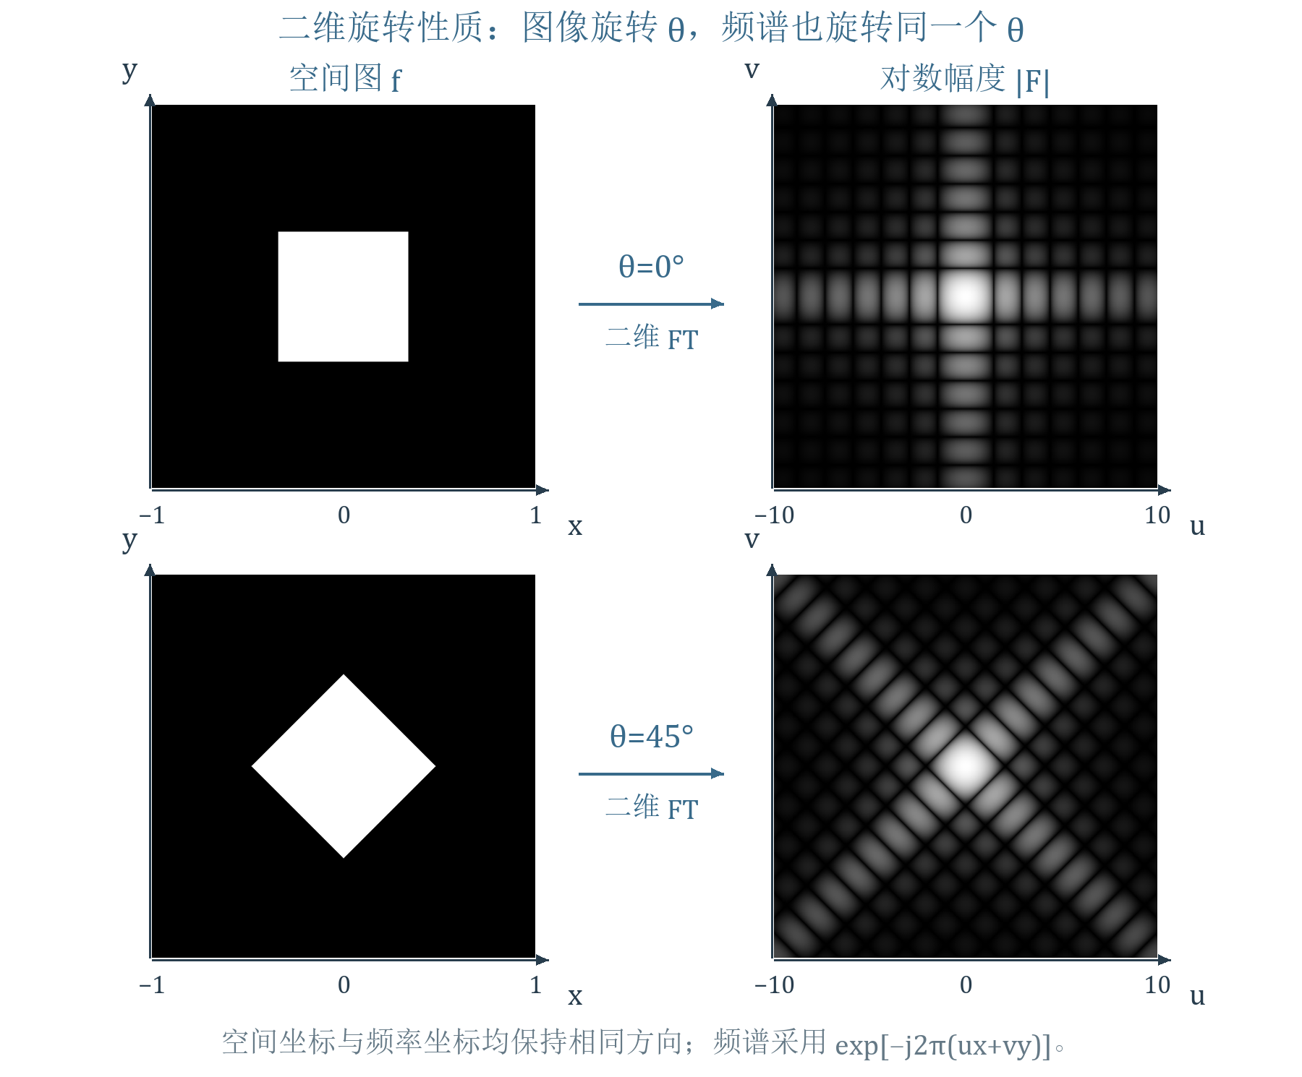
图 6 依据讲义第 30—31 页重绘 方形与旋转后的频谱
读图：比较方形方向与频谱主轴。图像转动时频谱随同转动，并非频谱在原坐标上完全不变；亮度是便于观察的幅值显示。
补充讲解｜令 $R_{θ}$ 为平面旋转矩阵，$f_{θ}(r)=f_{0}(R_{−θ}r)$。作替换 $r=R_{θ}r'$，面积雅可比为 1、内积保持，得到
$$F_{θ}(k)=F_{0}(R_{−θ}k).$$
这就是课件“旋转不变性”的具体含义：变换与旋转相容，两幅图一起转。

11 Radon 变换与 CT 投影
【必须掌握】 【重点】明确投影角、探测器位置和积分直线，会算点对象的正弦图。
资料内容｜讲义第 32—35 页。Radon 变换沿一条条直线累加，回答“从一个方向观察，对象的投影是多少”；从多方向投影恢复物体是反问题。
录音补充｜A 16:57—19:51：先用角度和偏移选定积分直线，再问多方向的测量怎样恢复原物体。
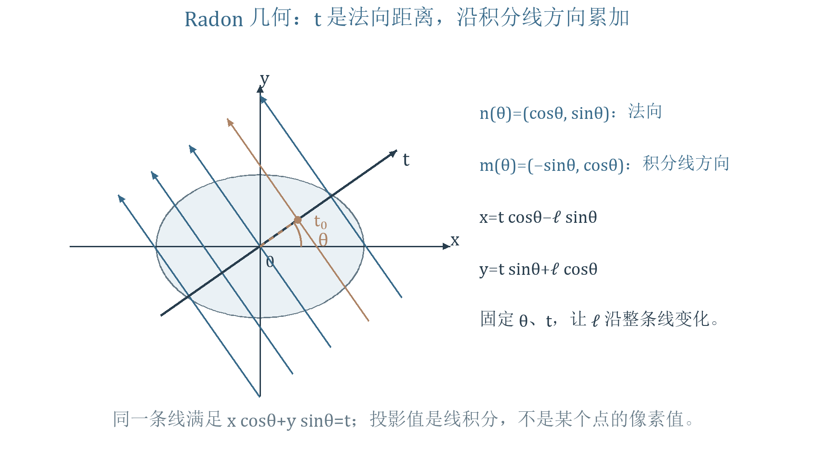
图 7 依据讲义第 32、35 页绘制 投影角与探测器坐标
读图：$θ$ 为直线法向量与 x 轴夹角，t 为探测器轴上的有符号偏移；同一 t 对应一条积分直线。此处 t 是空间位置，不是前半课的时间。
取 $n_{θ}=(cosθ,sinθ)$，切向量 $l_{θ}=(−sinθ,cosθ)$，Radon 变换为
$$g(θ,t)=\int_{−∞}^{∞}{}\int_{−∞}^{∞}{}f(x,y)δ(t−xcosθ−ysinθ) dx dy.$$ （9-12）
换到正交坐标 $r=t'n_{θ}+ℓl_{θ}$，雅可比为 1，冲激将 $t'$ 筛到 t，故也可写成
$$g(θ,t)=\int_{−∞}^{∞}{}f(tcosθ−ℓsinθ, tsinθ+ℓcosθ) dℓ.$$
前式便于频域推导，后式便于几何理解。法向量长度为 1，这里没有额外的线积分缩放系数。
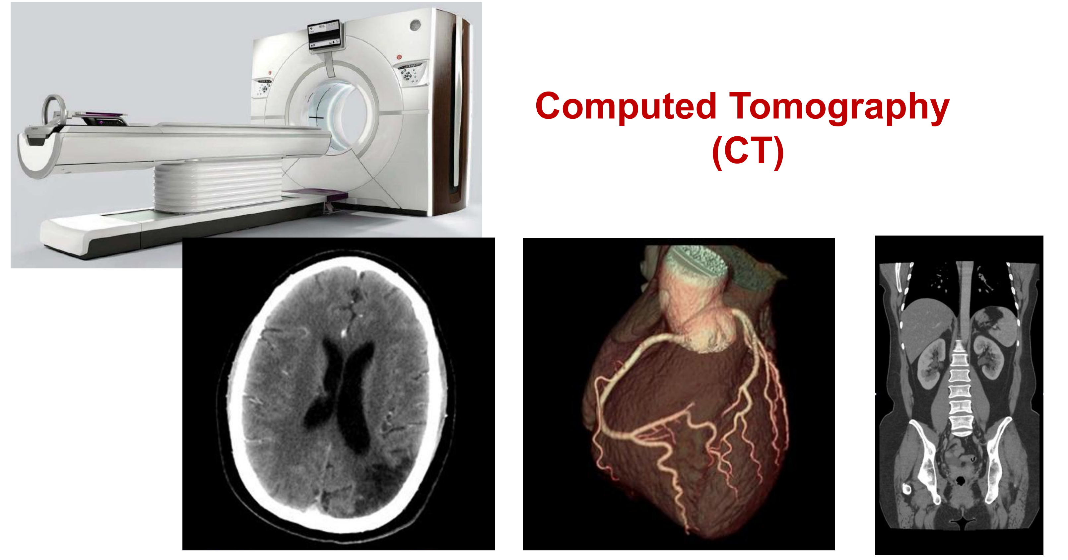
图 8 教师原图 讲义第 33 页 CT 应用示例
读图：设备从多个方向采集投影，再重建截面。补充讲解｜理想单能、忽略散射的衰减模型中，对透射强度取 $−ln(I/I_{0})$ 才得到衰减系数线积分，不能把原始探测器强度直接等同于 g。
教师例题｜第 34 页：点对象 $f(x,y)=δ(x−a)δ(y−b)$。代入式（9-12），先对 x、y 筛选：
$$g(θ,t)=δ(t−acosθ−bsinθ).$$ （9-13）
冲激权重仍为 1；每个角度的亮点位于 $t(θ)=acosθ+bsinθ$。固定空间点随角度描出的轨迹，就是正弦图中的点迹。
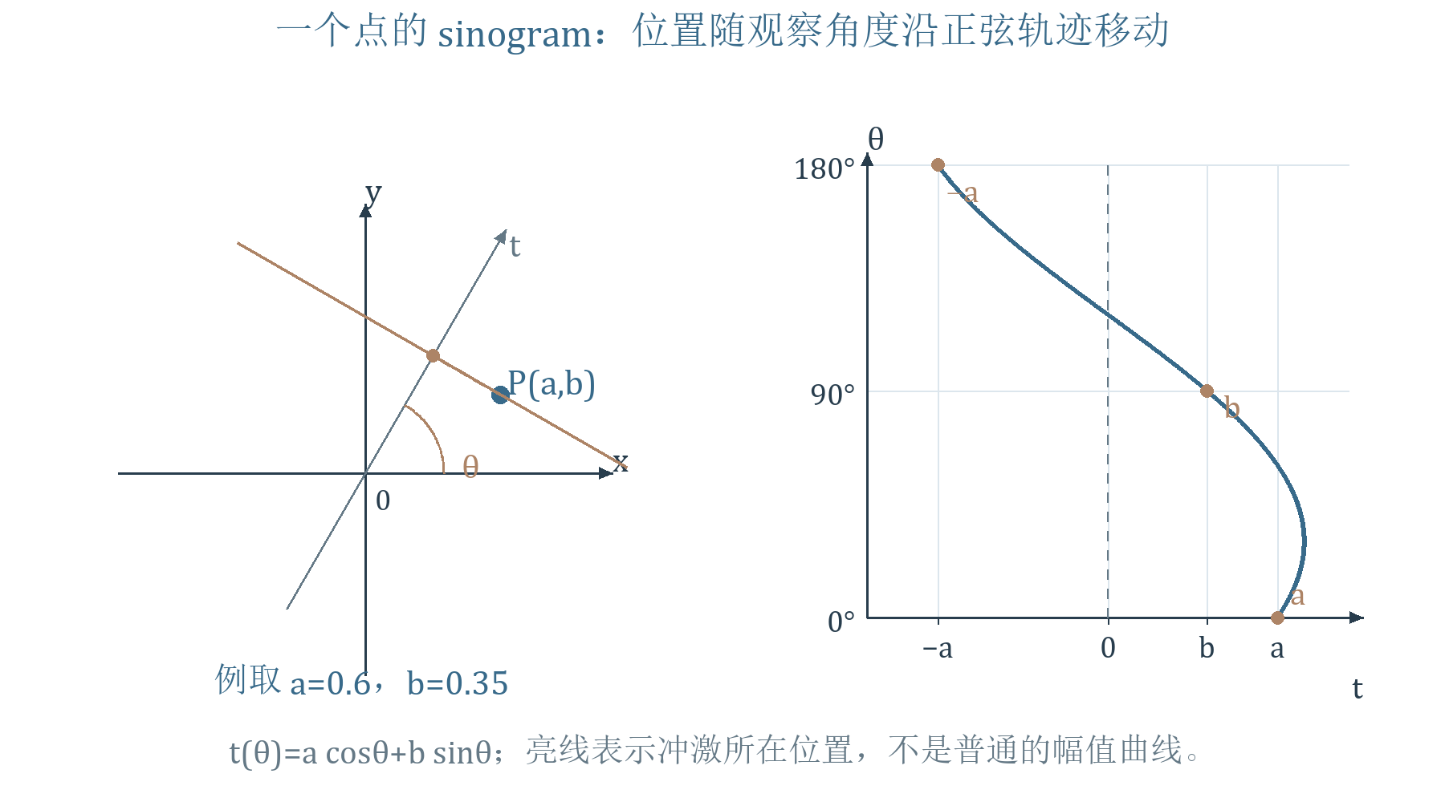
图 9 依据讲义第 34 页重绘 点对象与正弦图
读图：$θ=0$ 时 t=a，$θ=π/2$ 时 t=b，可用这两个位置核对方向和符号；正弦图不是原图像。

12 投影切片定理与频域重建
【必须掌握】 【重点】从投影的一维 FT 得到二维频谱径线，理解反演的绝对值雅可比。
资料内容｜讲义第 36—39 页。固定角度，把投影对探测器位置 t 作一维 FT。以下用 $ν$ 替代课件 CT 式中的 $ω$，仍保留其 $2π$ 指数：
$$G_{θ}(ν)=\int_{−∞}^{∞}{}g(θ,t)e^{−j2πνt} dt.$$
代入式（9-12），交换积分并使用冲激筛选：
$$G_{θ}(ν)=\int{}\int{}f(x,y)[\int{}δ(t−xcosθ−ysinθ)e^{−j2πνt} dt]dx dy,$$
$$G_{θ}(ν)=\int{}\int{}f(x,y)e^{−j2πν(xcosθ+ysinθ)}dx dy,$$
$$G_{θ}(ν)=F(νcosθ,νsinθ).$$ （9-14）
一个方向的投影，经一维 FT 后，给出二维频谱中沿同一法向方向、穿过原点的一条径线。
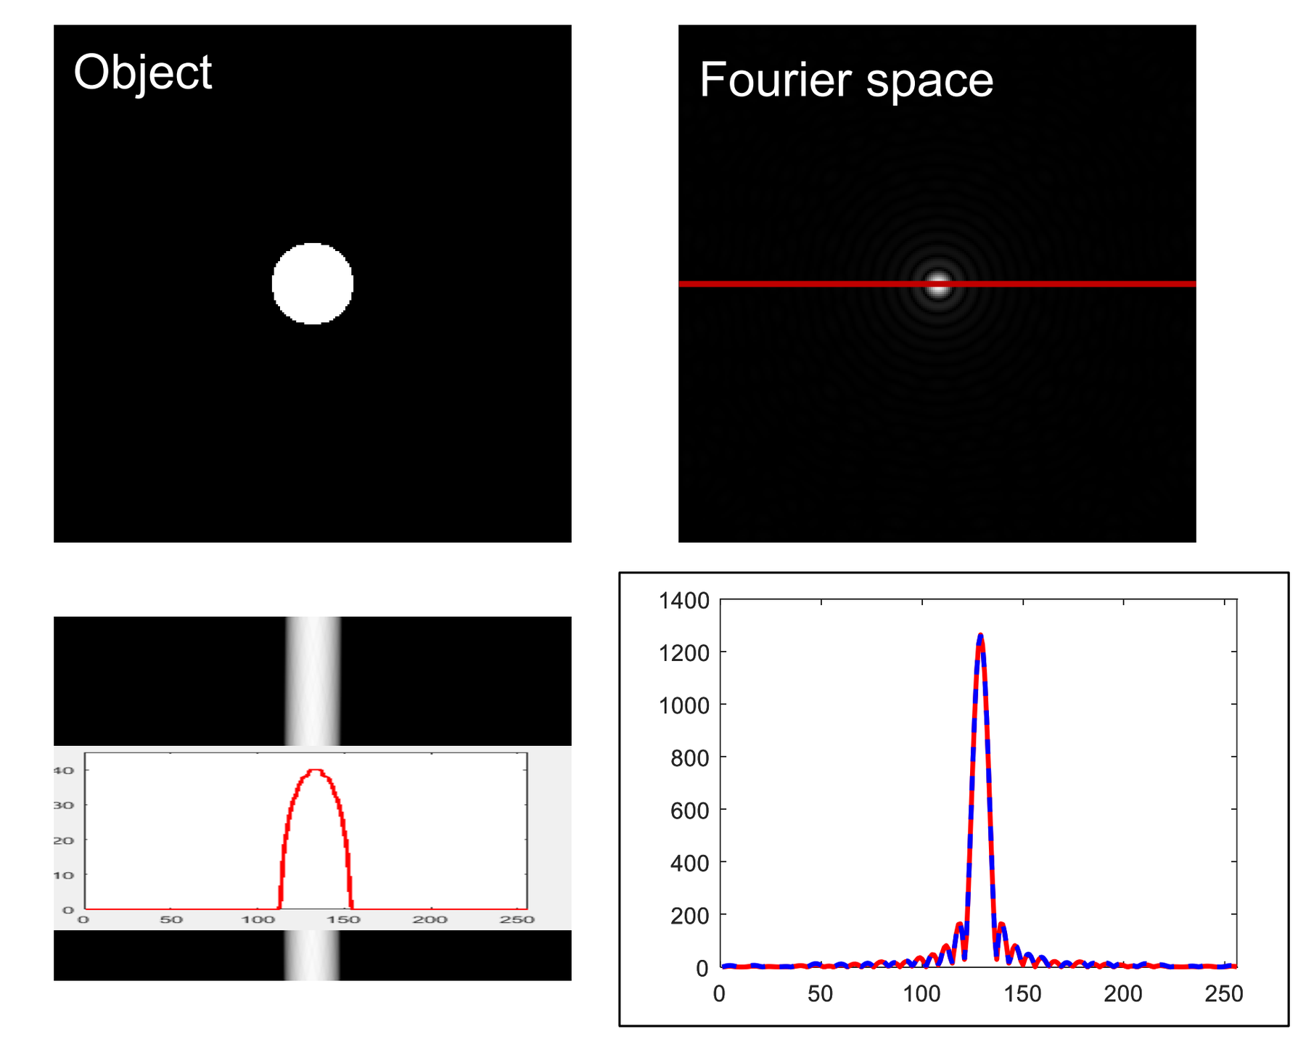
图 10 教师原图 讲义第 37 页 圆盘投影与频谱切片核验
读图：圆盘的投影宽度对应穿过圆盘的弦长；投影的一维频谱与二维频谱中心径线相符。这里对照的是变换后的频谱，不是拿投影曲线直接与二维频谱比较。
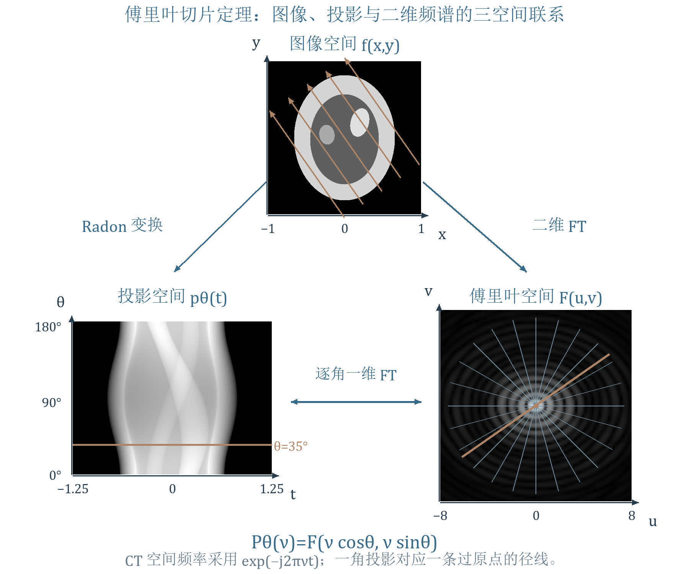
图 11 依据讲义第 38 页绘制 图像 投影与频谱径线
读图：固定角度的一条投影曲线，经 1D FT 对应二维频谱的一条中心径线；不是从原图直接截一条线。多个方向补充不同频谱径线。
另一推导入口｜第 36 页把 $δ(ρ)=\int{}e^{j2πνρ}dν$ 代入投影式，整理积分得
录音补充｜A 23:40—31:44：遇到冲激，尝试写成傅里叶积分；交换次序后先找指数中的 x、y 系数，识别二维频谱，再认出剩余的一维逆变换。
$$g(θ,t)=\int{}F(νcosθ,νsinθ)e^{j2πνt}dν.$$
再对 t 作 FT 得到同一结果。冲激表示按广义函数理解，不能把未收敛的普通积分任意交换。
反演关键｜二维逆 FT 中取 $u=νcosθ, v=νsinθ$。以 $ν∈ℝ, 0≤θ<π$ 覆盖平面，除原点外恰一次；面积元为 $du dv=|ν|dνdθ$，故
$$f(x,y)=\int_{0}^{π}{}[\int_{−∞}^{∞}{}|ν|G_{θ}(ν)e^{j2πν(xcosθ+ysinθ)}dν]dθ.$$ （9-15）
易错提醒｜$|ν|$ 来自雅可比，不是可删的经验权重。若角度取 $0$ 到 $2π$、半径仍取正负全轴，会重复覆盖，系数必须相应修正。

13 滤波反投影与教师推导任务
【必须掌握】 【重点】把二维反演改成一维滤波再回填，核对求导与 Hilbert 表示的系数。
资料内容｜讲义第 39—42 页。式（9-15）的内层积分只沿 $ν$ 进行，可先看作一维滤波：
录音补充｜A 34:02—38:44：把直接二维反演改写为一维滤波加反投影，关键是认出频域乘积对应时域卷积。
$$q_{θ}(t)=ℱ_{ν}^{−1}\{|ν|G_{θ}(ν)\}(t)=(g_{θ}*h_{r})(t), ℱ_{ν}\{h_{r}\}=|ν|.$$ （9-16）
再把滤波后的值沿对应直线放回图像并累加：
$$f(x,y)=\int_{0}^{π}{}q_{θ}(xcosθ+ysinθ) dθ.$$ （9-17）
这就是滤波反投影 FBP。“投影”沿线积分，“反投影”沿线回填，不是把正投影逐点相除。直接反投影而不滤波会模糊。
求导加 Hilbert 的等价形式｜本节周频率规范下，$ℱ_{ν}\{∂_{t}g_{θ}\}=j2πνG_{θ}$，Hilbert 乘子仍为 $−jsgnν$，因此
$$q_{θ}(t)=\frac{1}{2π}ℋ_{t}\{∂_{t}g_{θ}\}(t).$$ （9-18）
因为 $(j2πν)(−jsgnν)=2π|ν|$，须除回 $2π$ 才与式（9-16）一致。两条完整推导见 A4。
资料校核｜第 40 页频域乘积 $jωG_{θ}(−jsgnω)=|ω|G_{θ}$ 本身正确；但沿用该页 $e^{j2πωt}$ 的核时，下方直接标 $g_{θ}'*1/(πt)$ 少了 $1/(2π)$。本文以 $ν$ 明确空间周频率，按式（9-18）统一归一化。
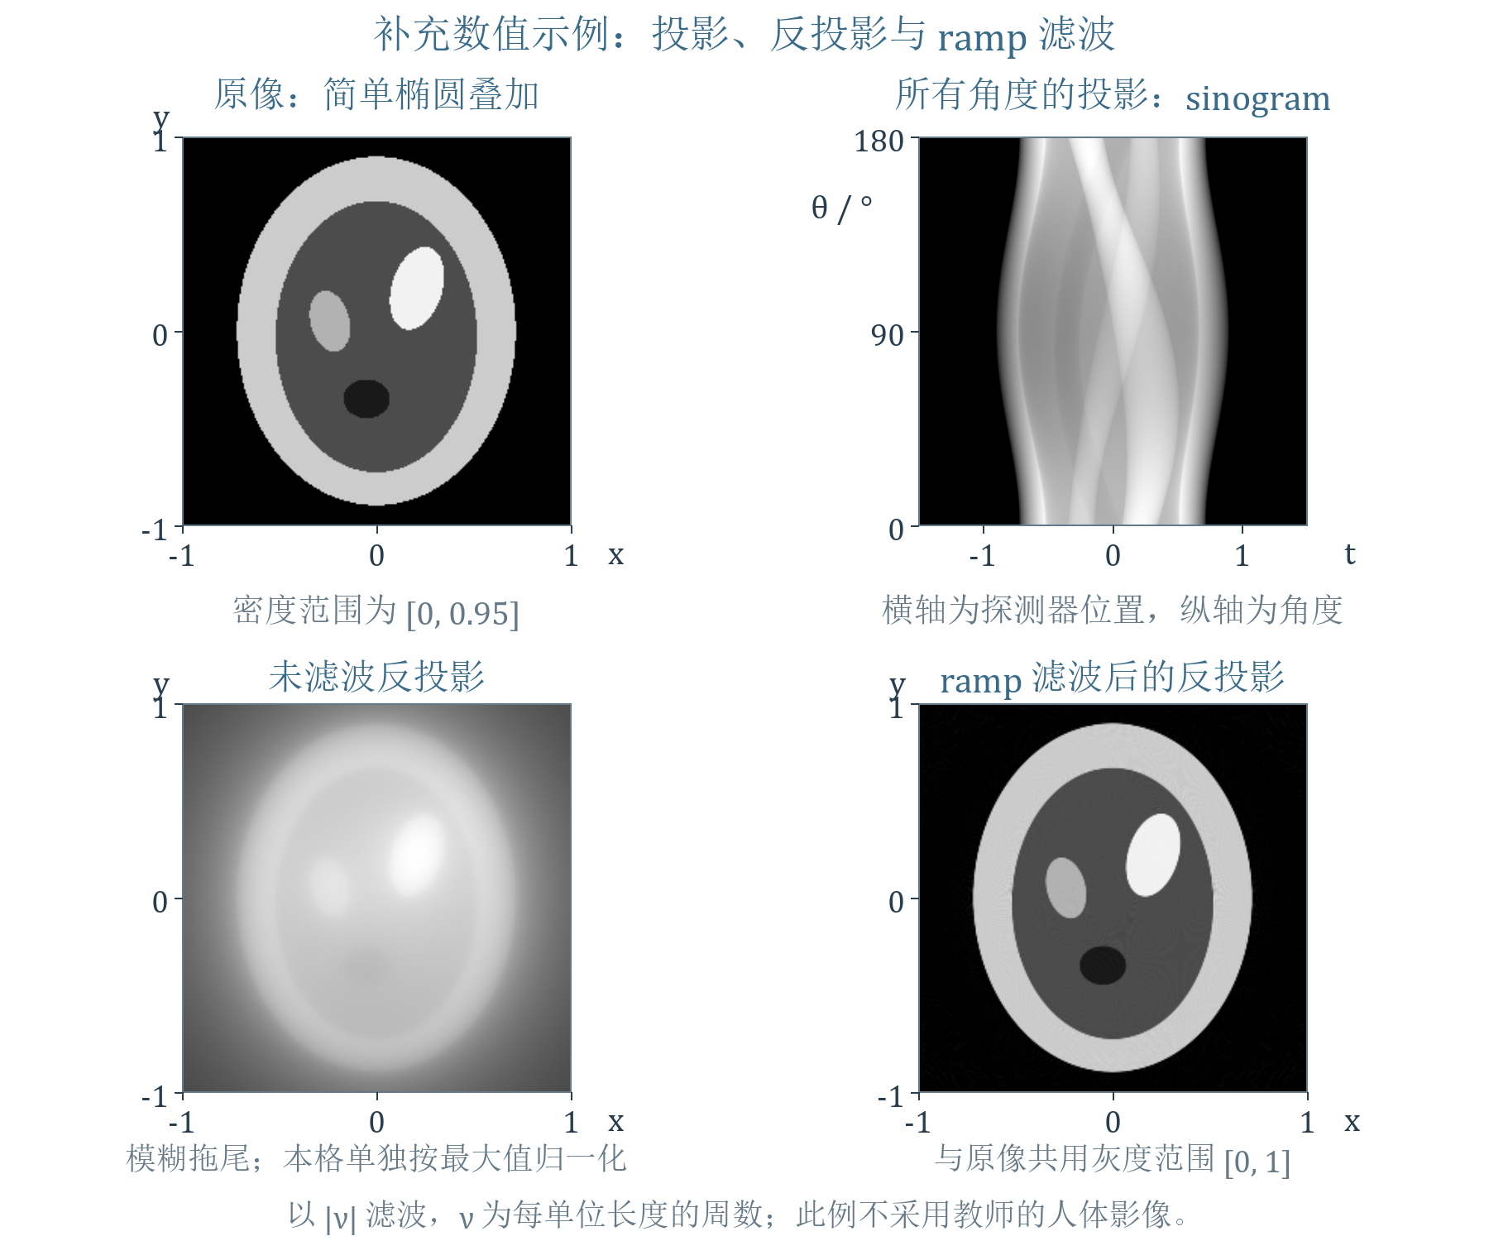
图 12 依据讲义第 41—42 页原理补充绘制 滤波与反投影对照
读图：先看补充示例对象及正弦图，再比较未滤波与滤波反投影。教师 PDF 两页是演示的静态帧；本图用另一个明确数值对象展示前后效果，不冒充教师原始影像或完整动画。
结果解释｜ramp 按 $|ν|$ 增强高空间频率，抵消直接反投影的频率偏重，也会增强噪声。离散重建还涉及有限带宽、角度采样、插值和滤波窗；连续公式假定足够投影数据及相应可逆条件，有限数据的数值结果只是近似。
录音补充｜A 42:33—43:33：ramp 随频率绝对值上升，增强高频也增强噪声；最终还要按各角度反投影并累加。

14 核心回顾与正式作业
【必须掌握】 按支持、ROC、频率规范与几何关系选择工具，明确本课方法的联系。
知识回顾｜双边反演需要“分式＋ROC”；虚轴在 ROC 内才可直接取傅里叶边界。简单虚轴极点产生主值项与 $π$ 倍留数的冲激。Hilbert 对正频率减90度、负频率加90度；解析信号去掉负频率。切片定理把一维投影谱接到二维径线，FBP 再用 ramp 与反投影重建。
方法回顾｜负时间输入先分段积分求交集；虚轴极点先检查因果性和广义频谱；Hilbert 题逐个频率乘符号；CT 题先定 $θ,t$ 几何意义与 $2π$ 规范，再用冲激筛选、坐标替换和卷积。
易错回顾｜左侧 $1/s$ 对应负阶跃；历史输入与同一初始状态不能重复计数；Hilbert 保幅不等于逐时刻等幅；直流影响反演边界；因果不保证幅频决定相频；CT 不能丢 $|ν|$ 与 $2π$。
资料内容｜第 44 页作业：教材 4-50；“推导证明：37页公式中的内层积分等效为特殊的时域卷积”。复习第 4 章，预习第 5 章。教材题面未随本课件提供，以教材为准，不另编题面。
资料校核｜课末原文写“37页公式”；本 PDF 第 37 页为投影傅里叶关系，含 $|ν|$ 的反演内层积分及两种作业表示在第 39—40 页。A4 对应这两条推导，保留原任务并给当前 PDF 定位。
第三层 详细参考与拓展

A1 广义傅里叶边界与高阶极点
【建议理解】 追溯冲激系数和高阶有限部分，理解边界极限的思路。
补充讲解｜$ε>0$ 时，$e^{−εt}u(t)$ 的普通傅里叶谱为
$$\frac{1}{ε+jω}=\frac{ε}{ε^{2}+ω^{2}}−j\frac{ω}{ε^{2}+ω^{2}}.$$
第一项面积为 $π$，$ε→0^{+}$ 时集中到零点，按分布趋于 $πδ(ω)$；第二项以对称主值趋于 $1/(jω)$，得到式（9-4）。从左侧逼近对应不同支持，不能照抄冲激符号组合。
对 $n=0,1,…$，时间乘幂对应频域微分：
$$ℱ\{t^{n}u(t)\}=j^{n}\frac{d^{n}}{dω^{n}}[PV\frac{1}{jω}+πδ(ω)].$$
课件第 14 页通式为
$$ℱ\{t^{n}u(t)\}=\frac{n!}{(jω)^{n+1}}+j^{n}πδ^{(n)}(ω),$$
第一项按上式分布导数定义；$n≥1$ 时是 Hadamard 有限部分 Fp，不是普通对称删除奇点就能收敛的积分。例如 $tu(t)$ 的谱为 $−Fp(1/ω^{2})+jπδ'(ω)$。
在 $t^{n}u(t)$ 上再乘 $e^{jω_{c}t}$，整个谱移到 $ω_{c}$。所以重虚轴极点会产生冲激的导数，不只是多加一个普通冲激；这些式子不用于给奇点赋有限数值。

A2 Hilbert 保能 正交与逆变换
【建议理解】 把性质与频域乘子相连，避免把能量结论误用到直流或无限能量信号。
资料内容与补充证明｜讲义第 23 页。取实值 $f∈L^{2}$。除零点外几乎处处 $|\hat{F}|^{2}=|F|^{2}$，由 Parseval 得
$$\int{}|\hat{f}(t)|^{2}dt=\frac{1}{2π}\int{}|\hat{F}(ω)|^{2}dω=\int{}|f(t)|^{2}dt.$$
正交性先用带共轭的 Parseval 内积，再利用 $\hat{f}$ 实值：
$$\int{}f(t)\hat{f}(t)dt=\frac{1}{2π}\int{}F(ω){\hat{F}}^{*}(ω)dω,$$
$$\int{}f(t)\hat{f}(t)dt=\frac{j}{2π}\int{}sgn(ω)|F(ω)|^{2}dω=0.$$
因为实信号的 $|F|^{2}$ 为偶函数，乘符号函数后为奇函数；可积性来自有限能量。不是对任意复信号的共轭内积都断言为零。
同一 $L^{2}$ 口径下，零频单点不改变等价类，因此 $ℋ^{2}=−I$、$ℋ^{−1}=−ℋ$。含直流冲激的周期或广义信号需先剔除或另存直流，不能套无条件反演。

A3 因果实虚部约束的代数来源
【建议理解】 看清关系来自因果支撑，而非凭空规定的相位经验式。
补充讲解｜以普通因果 $h∈L^{1}$ 为基础，并要求相关频率主值存在；$h=hu$ 不受单点 $u(0)$ 影响。时域乘积的傅里叶变换给
$$H=\frac{1}{2}H+\frac{1}{2π}H*PV\frac{1}{jω}.$$
记 $ℋ_{ω}R=R*PV[1/(πω)]$，代入 $H=R+jX$：
$$R+jX=\frac{1}{2}(R+jX)+\frac{1}{2}ℋ_{ω}X−\frac{j}{2}ℋ_{ω}R.$$
实部给 $R=R/2+ℋ_{ω}X/2$，虚部给 $X=X/2−ℋ_{ω}R/2$；移项即为 $R=ℋ_{ω}X, X=−ℋ_{ω}R$。
含 $Dδ(t)$ 时不能机械地对冲激作普通 $h=hu$ 单点论证。先写 $H=D+H_{0}$，对衰减部分 $H_{0}$ 用上述关系，另给 D；更一般的色散关系可能需要减项，不把无衰减的所有函数纳入本式。

A4 两种 FBP 等价表示的完整推导
【必须掌握】 理解教师布置的两条推导，按频率规范核对卷积核与常数。
资料内容与补充推导｜讲义第 39—40、44 页。固定 $θ$，以 $g_{θ}(t)$ 表示该角投影。目标是把式（9-15）内层积分写成一维运算，再反投影。
录音补充｜A 38:52—41:13：课堂将 ramp 拆为求导因子和 Hilbert 乘子，并明确称上述两条等价表示的证明为“两项作业”；准确系数仍须按变换规范核对。

A4.1 ramp 乘法等价于卷积
【必须掌握】 从频域乘积识别卷积，知道理想核是分布而非普通可积函数。
取 $h_{r}=ℱ_{ν}^{−1}\{|ν|\}$，卷积定理给 $q_{θ}=g_{θ}*h_{r}$；在 $t=xcosθ+ysinθ$ 取值，就是反演内层积分，得到式（9-16）和（9-17）。
求核不能直接把 $\int{}|ν|e^{j2πνt}dν$ 当普通收敛积分。先加 Abel 衰减：
$$h_{ε}(t)=\int_{−∞}^{∞}{}|ν|e^{−ε|ν|}e^{j2πνt}dν,$$
$$h_{ε}(t)=2\int_{0}^{∞}{}νe^{−εν}cos(2πνt)dν.$$
先积 $\int_{0}^{∞}{}e^{−εν}cos(bν)dν=ε/(ε^{2}+b^{2})$，对 $ε$ 求负导数，取 $b=2πt$：
$$h_{ε}(t)=\frac{2(ε^{2}−4π^{2}t^{2})}{(ε^{2}+4π^{2}t^{2})^{2}}.$$
当 $t≠0$，趋于 $−1/(2π^{2}t^{2})$；全轴上的正确极限是
$$h_{r}=−\frac{1}{2π^{2}}Fp\frac{1}{t^{2}}=\frac{1}{2π}\frac{d}{dt}(PV\frac{1}{πt}).$$
有限部分要连同奇点附近的发散项一起扣除。例如对光滑衰减的 g，
$$Fp\int{}\frac{g(τ)}{(t−τ)^{2}}dτ=\lim_{η→0^{+}}[\int_{|t−τ|>η}{}\frac{g(τ)}{(t−τ)^{2}}dτ−\frac{2g(t)}{η}].$$
不能仅避开原点就把 $1/t^{2}$ 当普通卷积核；数值实现也不按此发散积分直接逐点求和。

A4.2 ramp 等价于求导后作 Hilbert
【必须掌握】 把 j2πν 与符号函数相乘，正确得到 1/(2π)。
投影足够光滑衰减、或相应广义运算成立时，
$$ℱ_{ν}\{ℋ_{t}(∂_{t}g_{θ})\}=(−jsgnν)(j2πν)G_{θ}=2π|ν|G_{θ}.$$
除以 $2π$ 并逆变换：
$$q_{θ}=\frac{1}{2π}ℋ_{t}(∂_{t}g_{θ})=\frac{1}{2π}[g_{θ}'*PV\frac{1}{πt}].$$
相应条件下可把求导移到卷积核，与 A4.1 的核导数式一致。代回角度积分，两条路线给同一个 f，核验了系数。
改用角空间频率 $Ω=2πν$，导数乘子虽变为 $jΩ$，二维逆变换前系数和面积元也须相应改变；不能只删除这里的 $2π$ 而保持其余式子不动。

A5 人物背景与其他积分变换
【拓展阅读】 认识课件列出的工具，不增加本课之外的计算任务。
资料内容｜讲义第 24、43 页。David Hilbert（1862—1943）是德国数学家，课件以希尔伯特空间、公理化几何和 23 个问题介绍背景；这里只联系变换名称。
Hartley 变换使用实的余弦与正弦组合核；Hankel 变换常联系圆对称问题及 Bessel 函数；Mellin 变换常联系正变量的尺度分析；Abel 变换联系轴对称投影。课件只列名称，没有要求本讲逐一计算。

